**西安电子科技大学**

**信息存储与检索 课程实验报告**

**实验名称 上机实验报告二**

经济与管理学院 2106011 班

成 绩

姓名 赵红玉 学号 21069100225

同作者 无

实验日期 2024 年 05 月 08 日

|  |
| --- |
| 指导教师评语：  实验内容：  实验效果：  实验报告：  考勤情况：  其他情况：  指导教师：  年 月 日 |

# 一、实验目的：

* 熟悉CNKI和万方数据库的基本情况；
* 熟悉Springer期刊全文和WOS数据库信息检索系统的基本情况；
* 熟悉典型领域数据库基本情况和检索方式；
* 掌握信息检索策略构建以及检索结果的分析；
* 掌握提高查全率和查准率的方法。

# **二、实验要求**

1.检索课题名称

2.课题分析：确定课题中包含的关键检索词以及检索词的相关词

3.检索工具选择（并简述检索工具）；检索语言；检索途径；主题词选择

4.构建检索策略（检索表达式、时间范围、文献范围等）

5.检索策略调整的过程以及调整前后的结果（5-10条记录）

# **三、实验内容：**

1、数据库基本信息了解

查阅该数据库收录的文献类型、服务功能、检索方式、检索流程等。领域数据库可从ACL（https://aclanthology.org/）、CiteseerX、Pubmed Central、ACM等中选择。

2、选择和分析课题

对所选主题概念词从用、代、属、分、参几个角度进行词间关系分析，给出相应的与检索有关的相关词、同义或近义词以及上、下位词。

3、构建检索策略

确定包括所需课题的文献类型、检索式、检索的时间和空间范围、语种或其他约束条件、检索途径。

4、检索策略调整

根据检索结果不断地调整检索策略，以提高查全率与查准率。

5、检索结果分析

对于该课题相关的检索结果进行分析（所用检索工具（数据库）的名称；数量和期限记录；选择的学科类别名称、类号（从大类到小类）记录；选择的主题词记录；检索方式（途径）；检索表达式；实施的检索策略（该策略下检索结果数）、修改后的策略（检索结果数）；检索策略的调整记录、二次检索过程；5-10条命中记录的题录信息（题名、作者、文献出处等），检索结果的导出和字段的解释。

# 四、实验步骤：

1、数据库基本信息了解

查阅该数据库收录的文献类型、服务功能、检索方式、检索流程等。领域数据库可从ACL（https://aclanthology.org/）、CiteseerX、Pubmed Central、ACM等中选择。

1. CNKI

CNKI (中国知网)收录的文献类型：

期刊论文：CNKI收录了中国大陆地区各类学术期刊的论文全文。

学位论文：收录了中国大陆地区各类高校的硕士和博士学位论文。

会议论文：收录了中国大陆地区各类学术会议的论文全文。

报纸文章：收录了中国大陆地区主要报纸的新闻报道和评论文章。

图书：收录了部分国内出版的学术著作和专著。

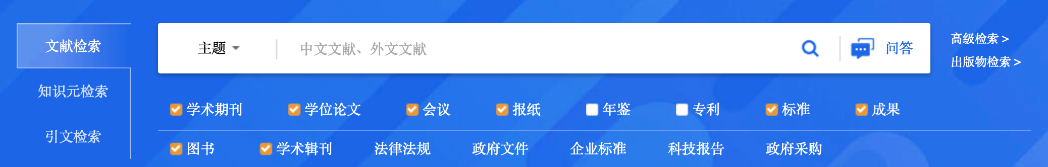

CNKI的服务功能：

全文检索：支持关键词、题名、作者等多种检索方式查找文献全文。

目录浏览：按学科分类浏览各类文献的目录信息。

学科导航：根据学科领域提供相关文献的专题检索。

引文分析：可对文献的被引情况进行分析。

个人空间：可保存检索历史、创建书架等个性化服务。

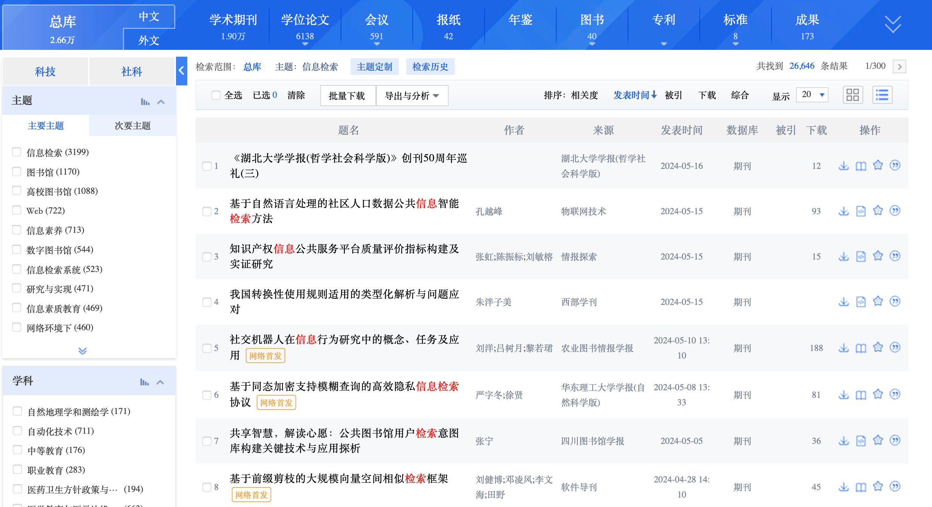

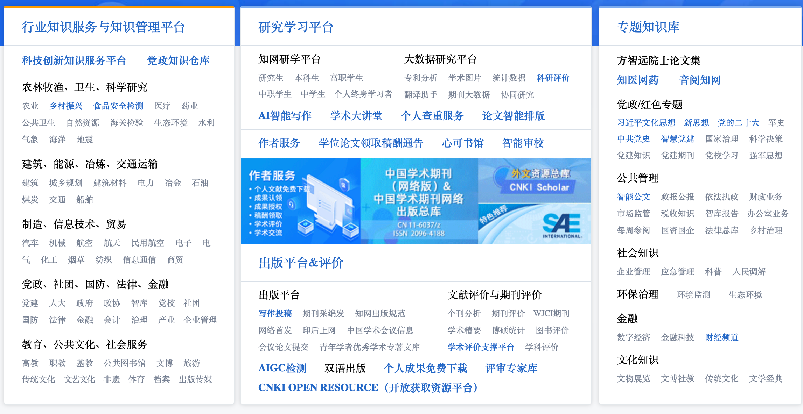

CNKI的检索方式：

关键词检索：输入论文主题的关键词进行搜索。

题名检索：输入论文的完整或部分题名进行搜索。

作者检索：输入论文作者的姓名进行搜索。

刊名检索：输入期刊的全称或缩写进行搜索。

组合检索：可使用布尔逻辑运算符进行多条件检索。

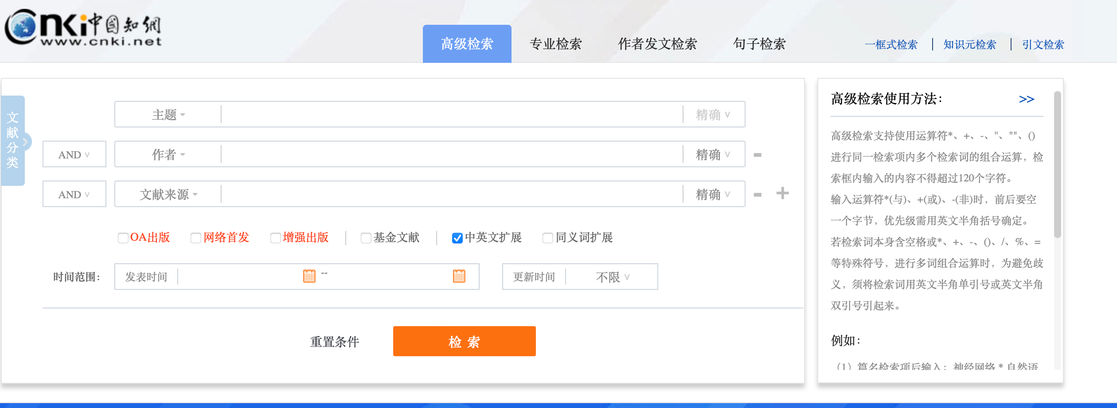

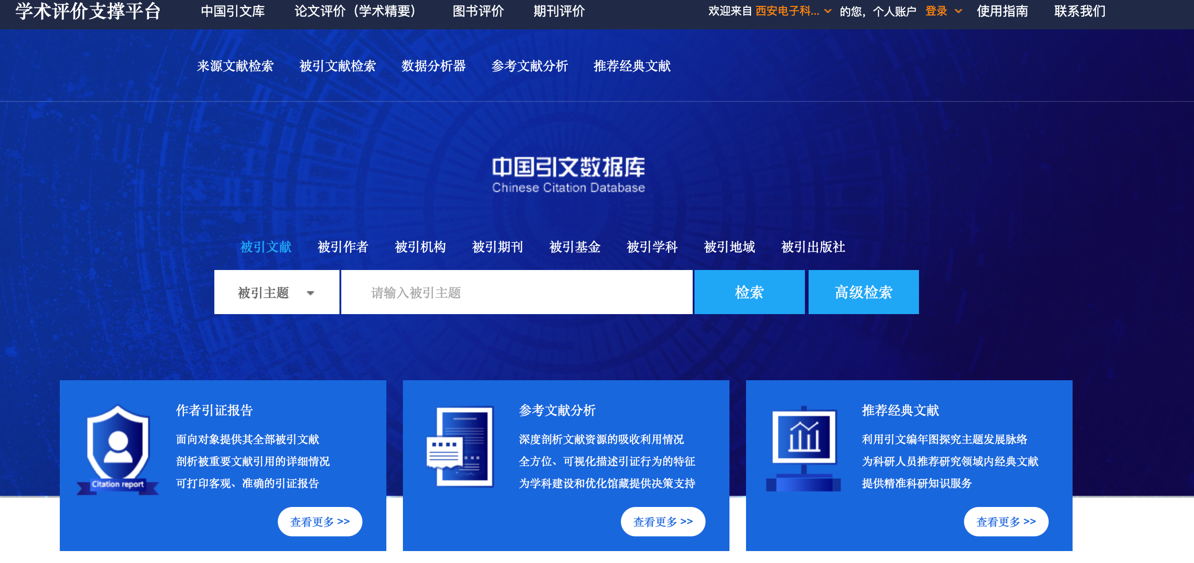

CNKI检索流程：

进入CNKI官网([www.cnki.net](http://www.cnki.net/" \t "/Users/zhao/Documents\\x/_blank))

选择相应的文献数据库

输入检索关键词

根据需要设置检索条件

查看并筛选检索结果

1. 万方数据库

万方数据库收录的文献类型:

期刊论文：收录了中国大陆地区各类学术期刊的论文全文。

学位论文：收录了中国大陆地区各类高校的硕士和博士学位论文。

会议论文：收录了中国大陆地区各类学术会议的论文全文。

专利文献：收录了中国大陆地区授权的专利文献。

标准文献：收录了中国国家标准和行业标准。

科技报告：收录了部分科研机构的技术报告。

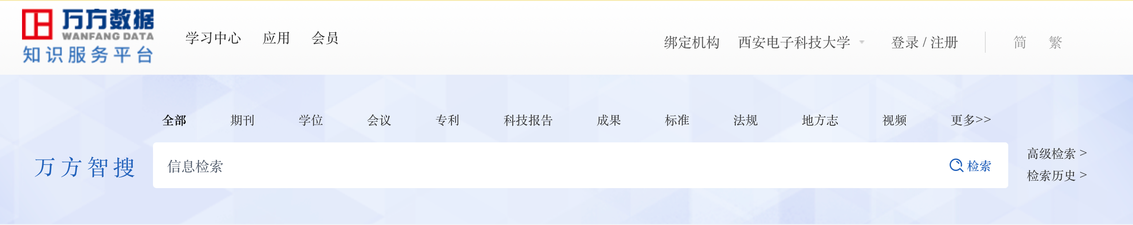

万方数据库的服务功能:

全文检索：支持关键词、题名、作者等多种检索方式查找文献全文。

目录浏览：按学科分类浏览各类文献的目录信息。

引文分析：可对文献的被引情况进行分析。

个人空间：可保存检索历史、创建书架等个性化服务。

指标评价：提供论文的影响力指标分析。

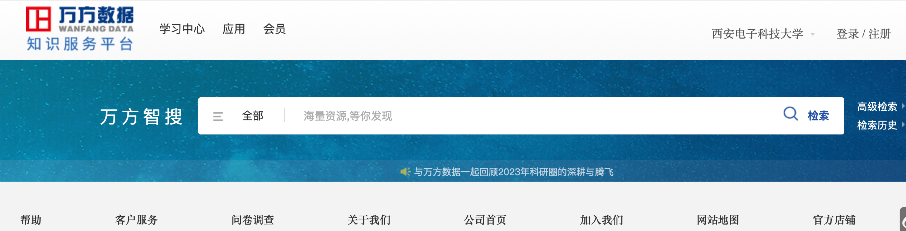

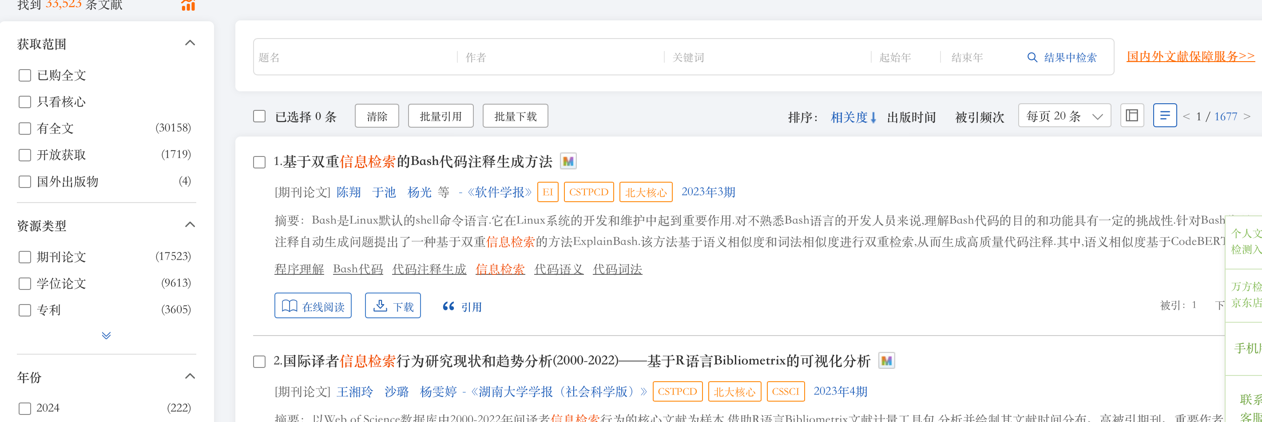

万方数据库的检索方式:

关键词检索：输入论文主题的关键词进行搜索。

题名检索：输入论文的完整或部分题名进行搜索。

作者检索：输入论文作者的姓名进行搜索。

刊名检索：输入期刊的全称或缩写进行搜索。

组合检索：可使用布尔逻辑运算符进行多条件检索。

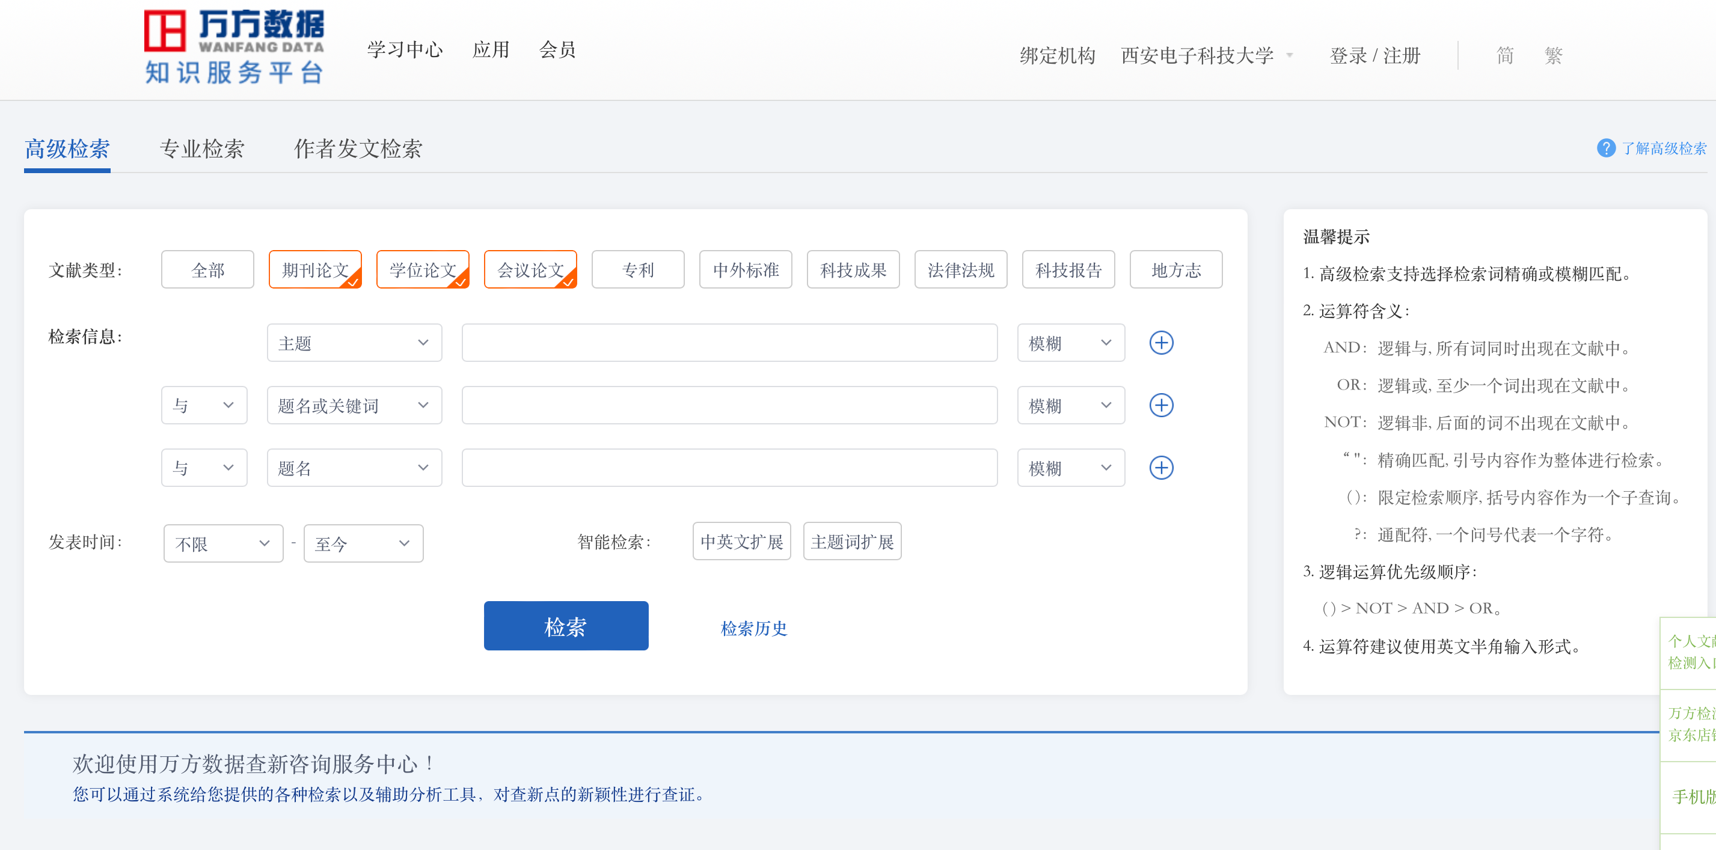

万方数据库的检索流程:

进入万方数据库官网([www.wanfangdata.com.cn](http://www.wanfangdata.com.cn/" \t "/Users/zhao/Documents\\x/_blank))

选择相应的文献数据库

输入检索关键词

根据需要设置检索条件

查看并筛选检索结果

1. Springer期刊全文数据库

pringer期刊全文数据库收录的文献类型:

期刊论文：主要收录Springer出版社出版的学术期刊论文全文。

会议论文：收录了一些Springer出版的会议论文集。

图书章节：收录了部分Springer出版的学术著作中的章节内容。

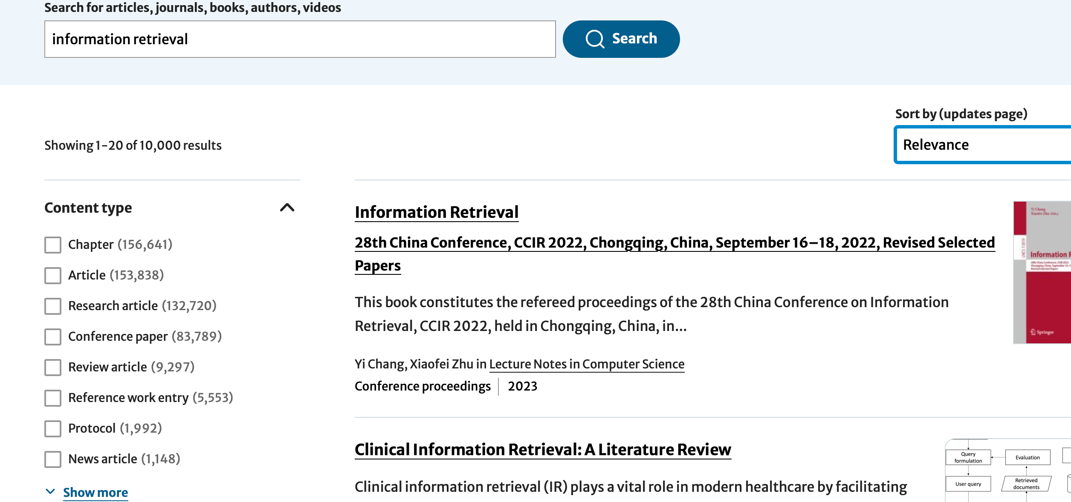

Springer期刊全文数据库的服务功能:

全文检索：可以通过关键词、题名、作者等方式检索期刊论文的全文内容。

浏览功能：可以按学科或期刊名浏览检索到的文献目录。

下载功能：可以下载检索到的期刊论文的PDF全文。

引文分析：可以查看文献的被引情况和引文关系。

个人账户：可以保存检索历史、创建书架等个性化功能。

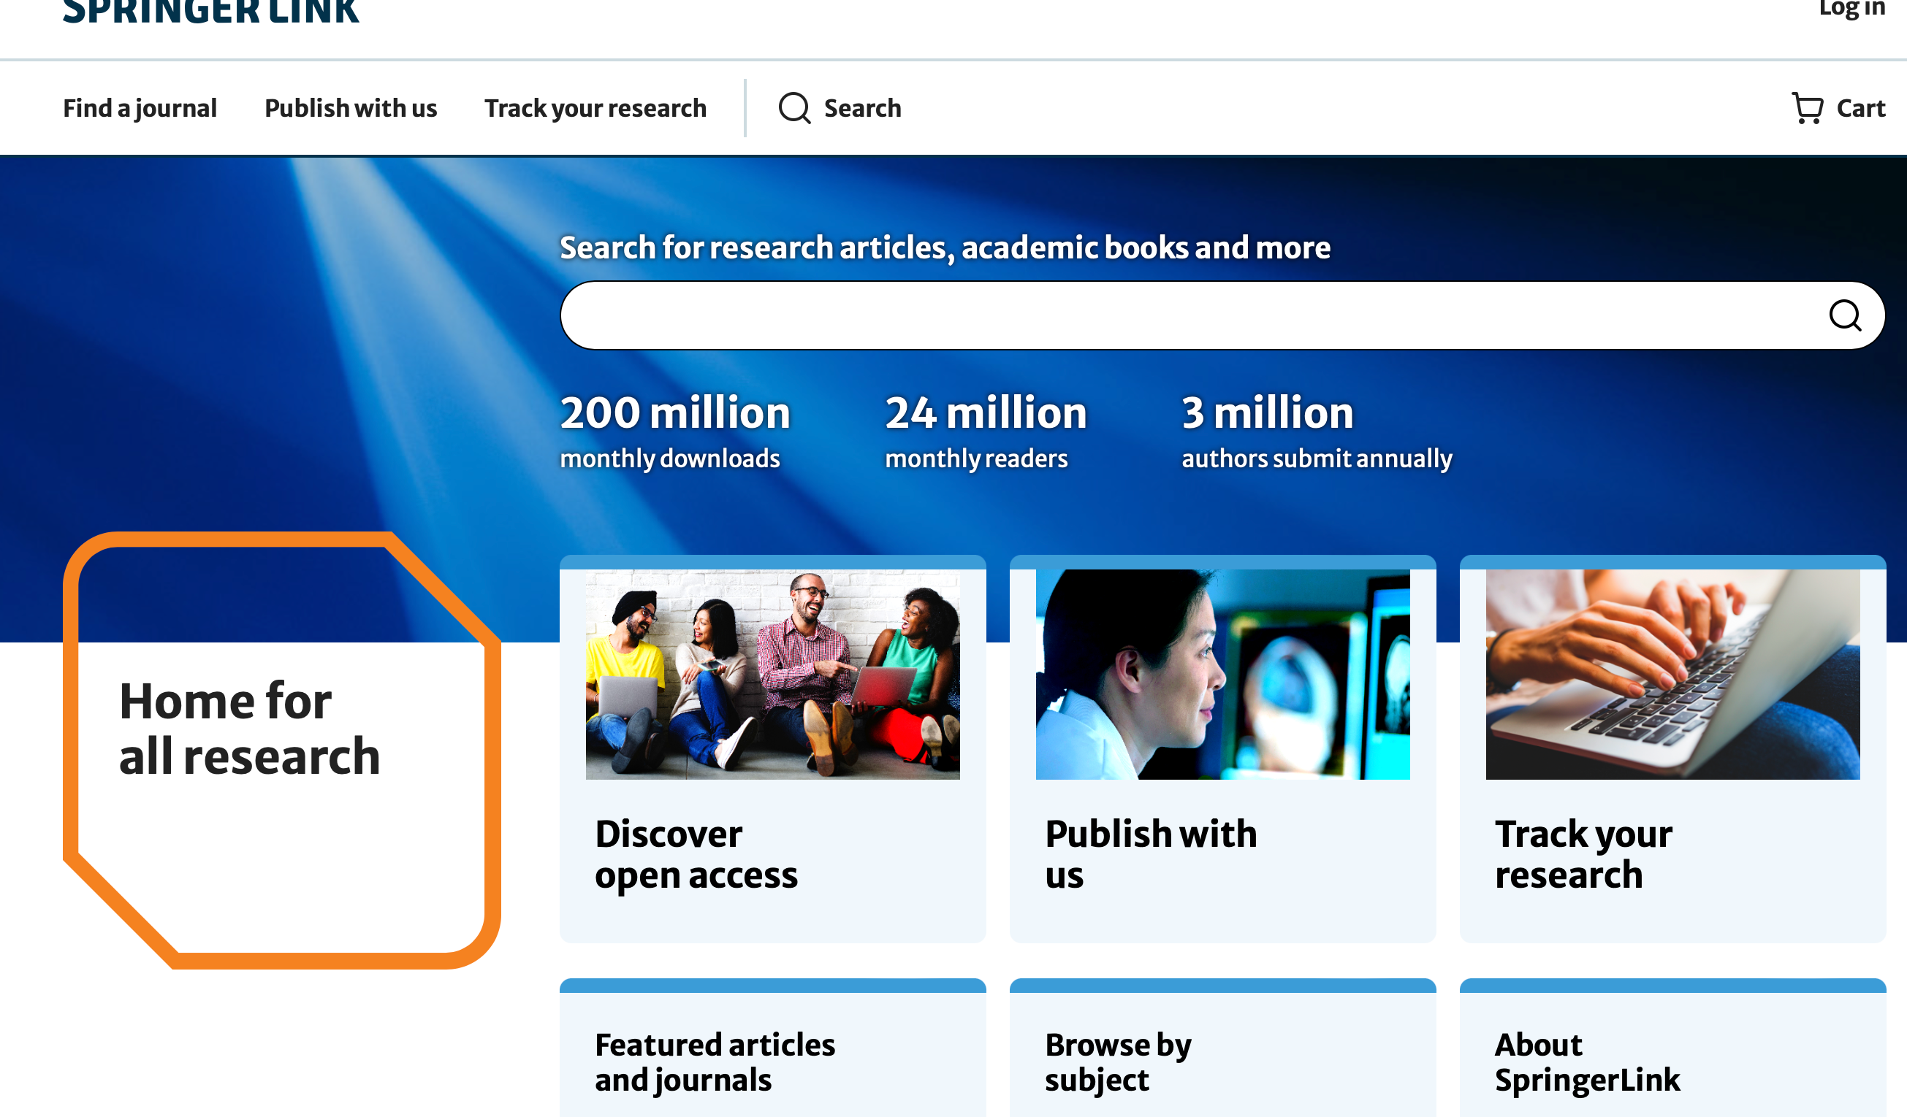

Springer期刊全文数据库的检索方式:

关键词检索：输入论文主题的关键词进行全文检索。

题名检索：输入论文的完整或部分题名进行检索。

作者检索：输入论文作者的姓名进行检索。

刊名检索：输入期刊的全称或缩写进行检索。

组合检索：可以使用布尔逻辑运算符进行多条件检索。

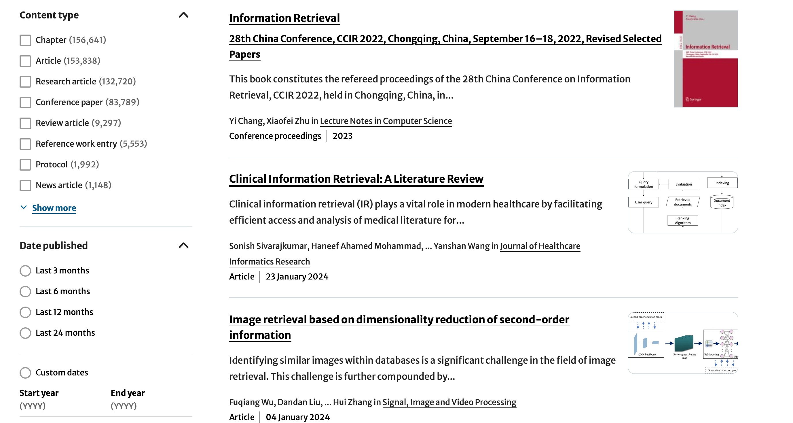

Springer期刊全文数据库的检索流程:

进入Springer期刊全文数据库网站

选择相应的数据库或学科领域

输入检索关键词

根据需要设置检索条件

查看并筛选检索结果

浏览或下载所需的期刊论文全文

1. WOS数据库

WOS数据库收录的文献类型:

期刊论文：WOS收录了全球范围内众多学术期刊的论文全文和摘要。

会议论文：收录了各类学术会议、研讨会的会议论文。

专利文献：收录了全球范围内的专利文献。

图书章节：收录了部分学术著作的章节内容。

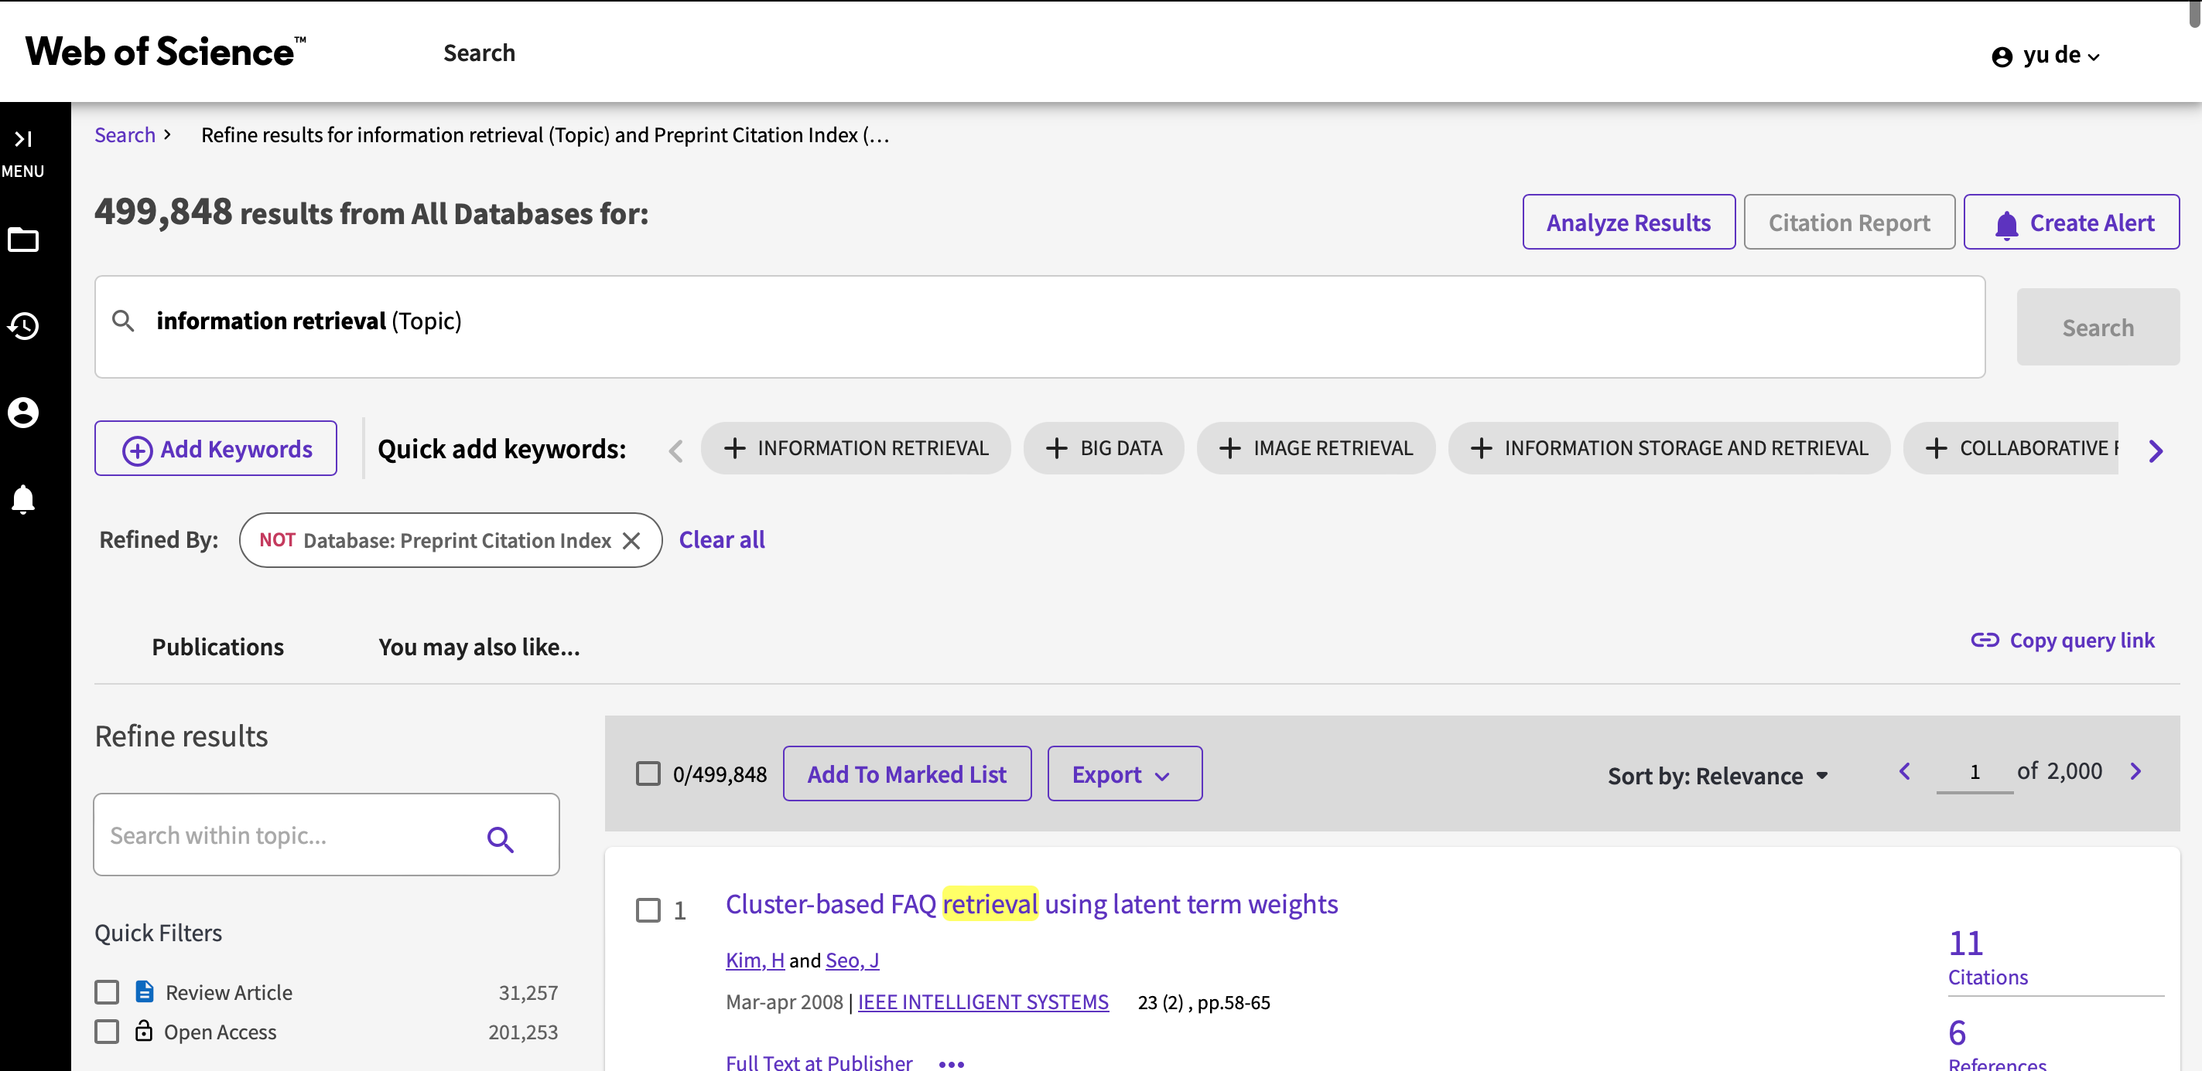

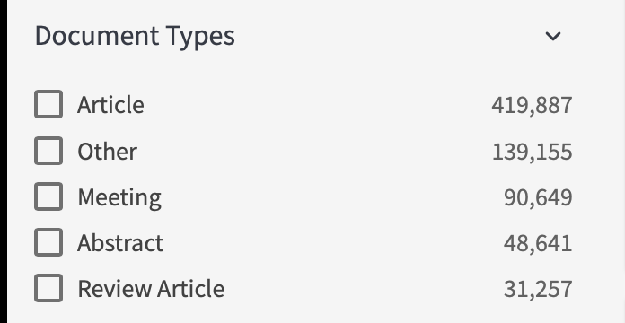

WOS数据库的服务功能:

全文检索：支持关键词、题名、作者等多种检索方式查找文献全文或摘要。

引文分析：可对文献的被引情况、引文关系进行深入分析。

指标评价：提供论文的影响力指标分析,如被引频次、H指数等。

个人空间：可保存检索历史、创建书架等个性化服务。

学科导航：根据学科领域提供相关文献的专题检索。

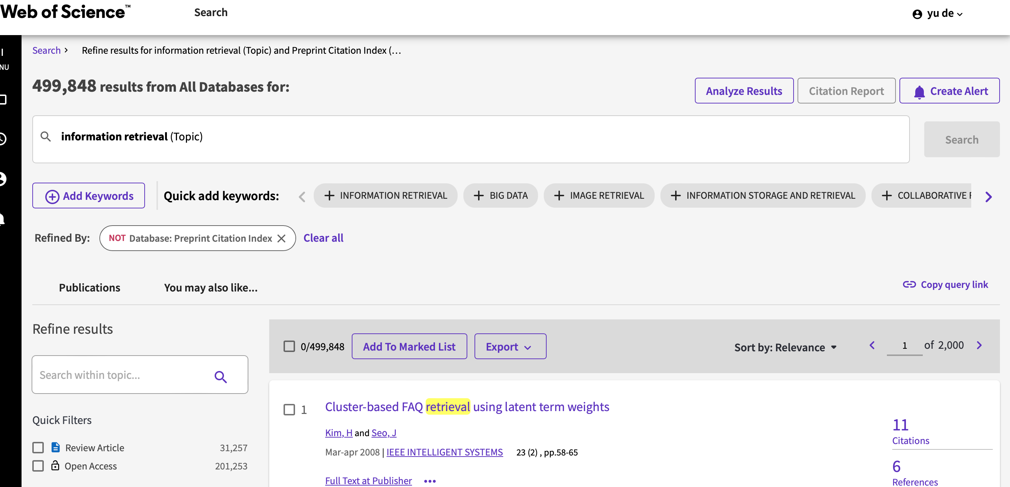

WOS数据库的检索方式:

关键词检索：输入论文主题的关键词进行搜索。

题名检索：输入论文的完整或部分题名进行搜索。

作者检索：输入论文作者的姓名进行搜索。

机构检索：输入作者单位或研究机构名称进行搜索。

组合检索：可使用布尔逻辑运算符进行多条件检索。

WOS数据库的检索流程:

进入WOS数据库官网([www.webofknowledge.com](http://www.webofknowledge.com/" \t "/Users/zhao/Documents\\x/_blank))

选择相应的数据库或学科领域

输入检索关键词

根据需要设置检索条件

查看并筛选检索结果

浏览或导出所需的文献信息

1. 领域数据库ACL（https://aclanthology.org/）

ACL，即计算语言学协会，是一个致力于推进 NLP 研究和实践的专业组织。 ACL 维护着一个与 NLP 相关的学术出版物的综合数据库，为研究人员、从业者和学生提供了宝贵的资源。

文献类型:

会议论文：这些论文展示了原始研究成果，通常发表在主要 NLP 会议的会议记录中，例如 ACL、EMNLP 和 NAACL。

期刊文章：期刊文章深入探讨 NLP 主题，提供全面的评论和详细的分析。它们发表在 NLP 领域的同行评审期刊上，例如《计算语言学》、《计算语言学协会汇刊》(TACL) 和《人工智能》(AI)。

书籍和书籍章节：书籍和书籍章节提供了 NLP 子领域的全面概述，提供了深入的讨论和理论基础。它们由著名的学术出版社出版，是学生和研究人员的宝贵资源。

技术报告：技术报告展示研究成果或描述特定的 NLP 工具或技术。它们通常由参与 NLP 开发的研究机构或公司发表。

论文：论文展示了 NLP 领域博士生进行的广泛研究项目。他们对特定的 NLP 主题进行深入研究，并为该领域的进步做出贡献。

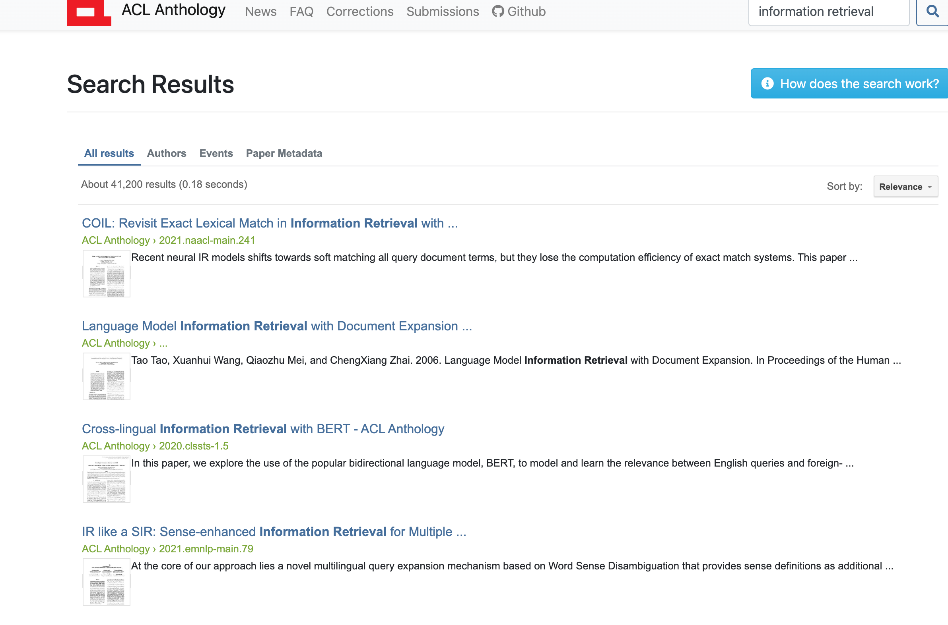

服务功能：

高级搜索：用户可以使用高级搜索选项，根据各种条件（包括出版年份、作者、隶属关系和关键字）细化查询。

引文跟踪：该数据库允许用户跟踪特定论文的引文，从而深入了解它们在 NLP 社区中的影响力和影响力。

全文访问：许多论文都可以全文访问，使用户可以直接阅读和下载完整的内容。

相关作品推荐：系统根据用户的搜索查询推荐相关作品，帮助用户发现相关文献。

个性化功能：用户可以创建帐户来保存搜索、设置新出版物提醒以及管理个人论文库。

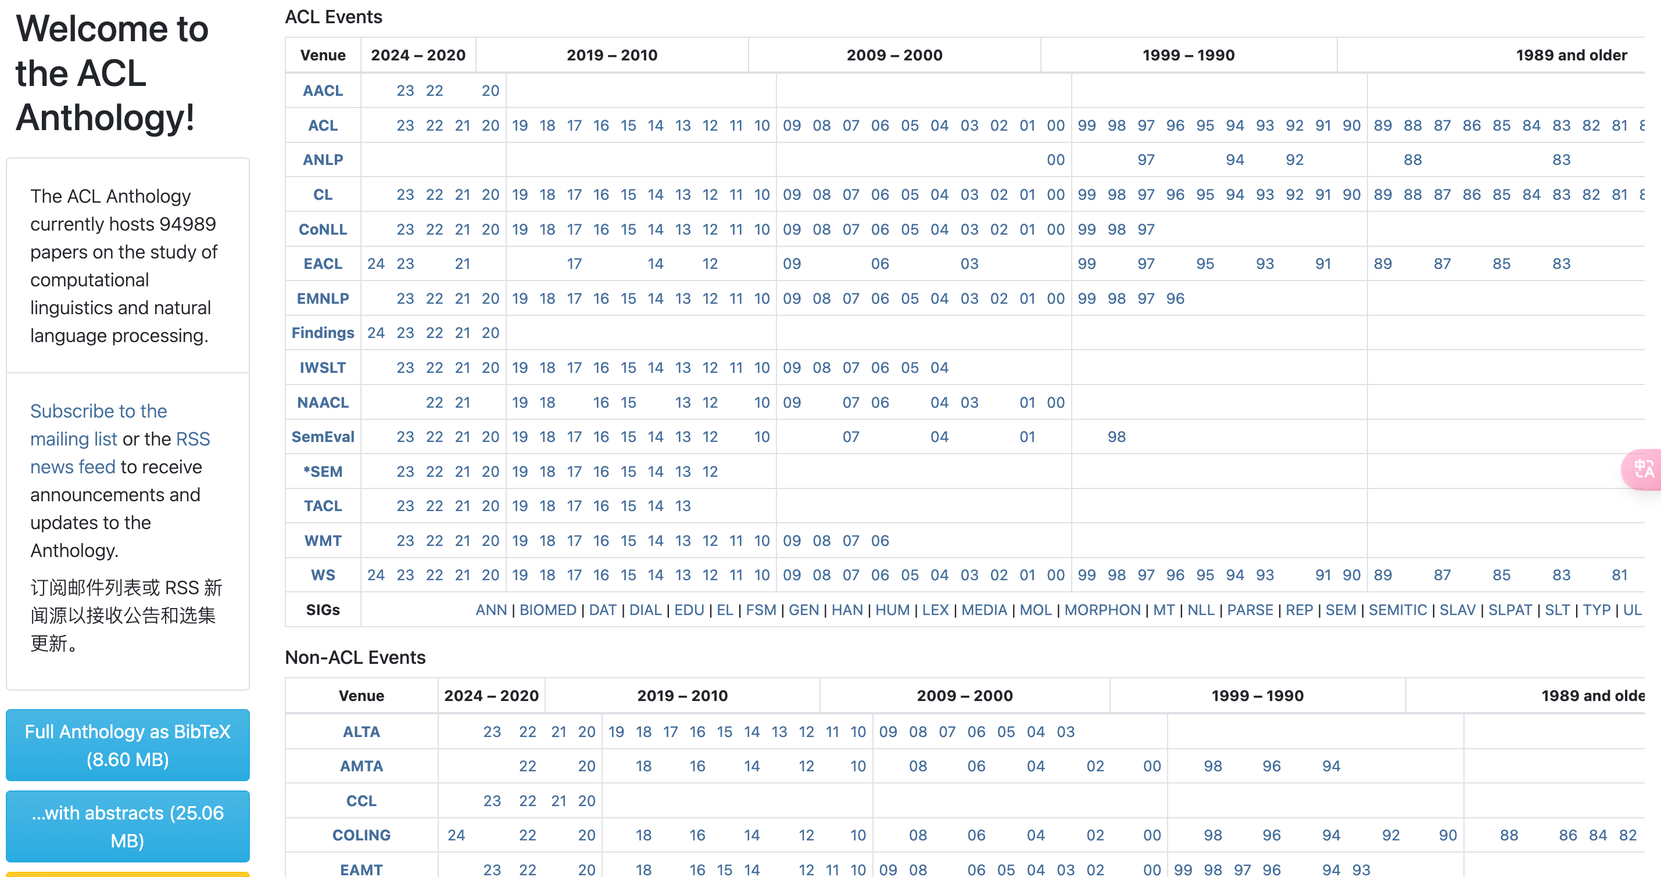

检索方法：

关键字搜索：用户可以输入关键字或短语来查找标题、摘要或全文中包含这些术语的论文。

布尔搜索：布尔运算符（AND、OR、NOT）可用于构造更复杂的搜索查询，组合多个关键字并细化搜索结果。

分面搜索：用户可以根据各个方面过滤结果，例如出版年份、作者、隶属关系和文档类型。

按主题浏览：论文可以按主题领域浏览，允许用户探索 NLP 领域内的特定主题。

相关著作发现：系统根据用户的搜索查询推荐相关著作，帮助用户发现相关文献。

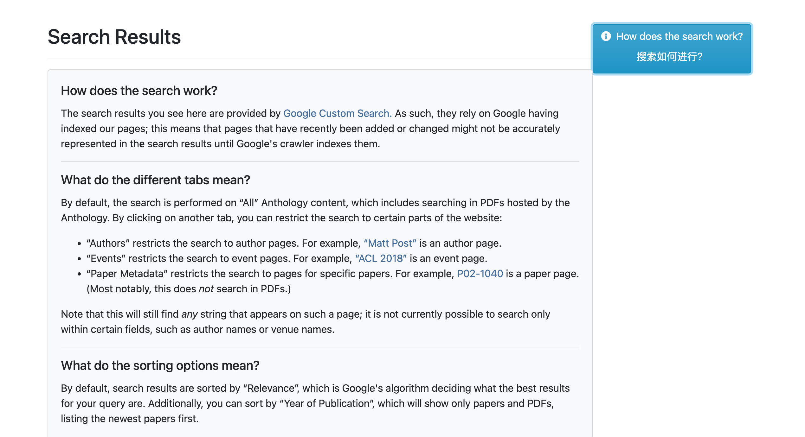

检索过程涉及分步方法：

定义搜索：明确定义正在调查的研究主题或问题。

识别关键词：集体讨论抓住搜索主题本质的相关关键词和短语。

构建查询：使用适当的搜索方法（关键字、布尔值、分面）来组合关键字并优化查询。

审查结果：评估检索到的结果，评估其与您的研究的相关性和适用性。

访问全文：对于相关论文，访问全文以更深入地了解研究结果。

2、选择和分析课题

主题概念词：信息检索

用：信息检索是一种用于获取信息的技术或方法，它包括使用搜索引擎、目录、数据库等工具来搜索、筛选和获取所需的信息。

代：信息检索通常涉及对信息进行分类、组织和标识的过程，以便于用户能够更快、更准确地找到所需的信息。

属：信息检索是信息组织与检索领域的一个重要分支，它与信息组织、信息过滤、信息推荐等概念密切相关。

分：信息检索可以根据检索方式、检索范围、检索结果的展现方式等进行分类，例如全文检索、关键词检索、分类检索等。

参：信息检索需要考虑多种因素，如信息的来源、信息的类型、信息的格式、用户的需求、用户的能力等，这些因素会影响到检索的效率和效果。

同义/近义词：信息搜索、信息查找、信息筛选、信息过滤、信息组织、信息挖掘等。

上位词：信息组织与检索、信息技术、计算机科学等。

下位词：关键词检索、全文检索、分类检索、语义检索、智能检索等。

3、构建检索策略

文献类型:期刊论文、学术会议论文、硕士/博士学位论文、专利文献

检索式:

关键词检索式:ti=("信息检索" OR "搜索引擎" OR "网页搜索" OR "查询处理" OR "文本挖掘")

高级检索式:TITLE="信息检索" OR TITLE="搜索引擎" OR TITLE="网页搜索" OR TITLE="查询处理" OR TITLE="文本挖掘"

组合检索式:TITLE="信息检索" OR TITLE="搜索引擎" OR TITLE="网页搜索" OR TITLE="查询处理" OR TITLE="文本挖掘"

时间范围:2001年1月1日 - 2024年

空间范围:中国大陆

语种限定:中文

检索途径:CNKI (中国知网)

1. 检索策略调整

（1）初次检索

关键词检索式:ti=("信息检索" OR "搜索引擎" OR "网页搜索" OR "查询处理" OR "文本挖掘")

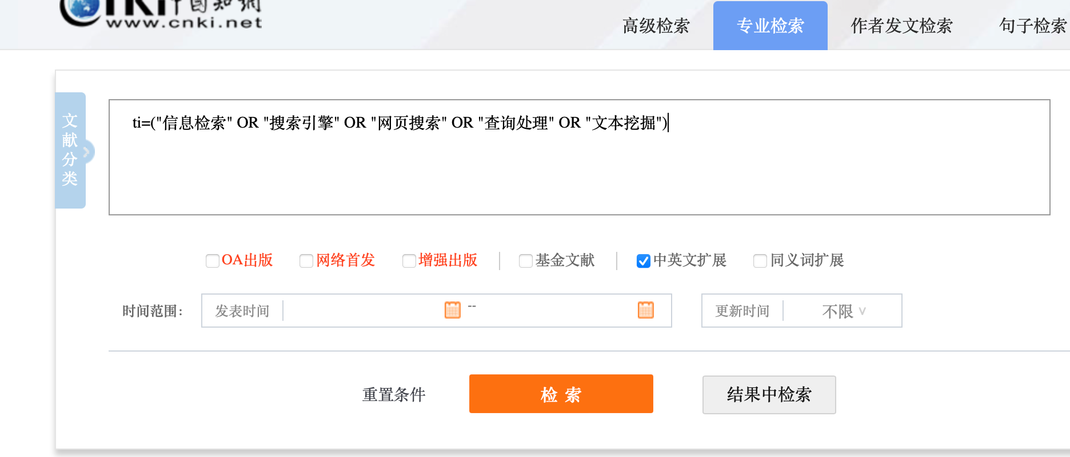

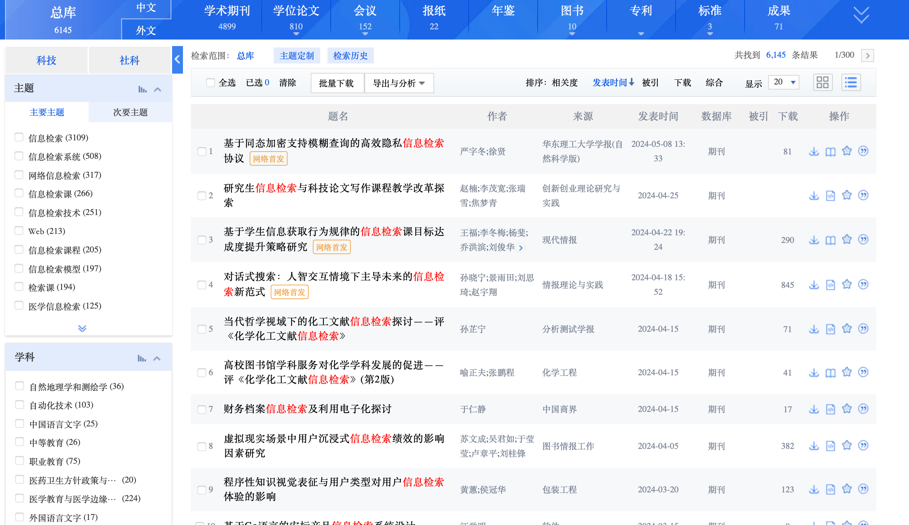

（2）查全率分析:

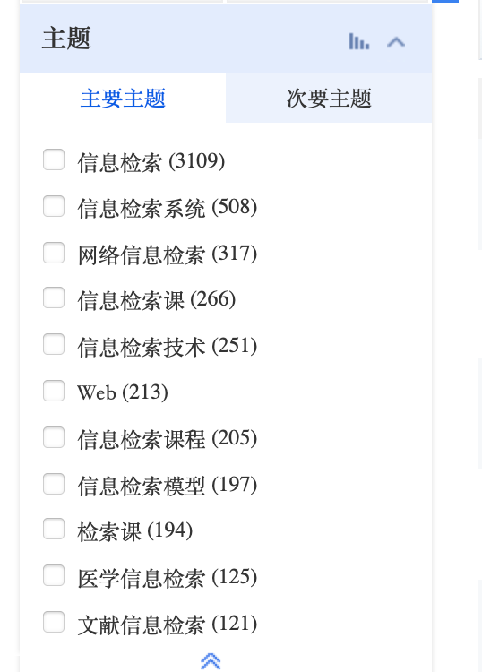

覆盖了预期的所有相关文献无需调整检索式或扩大检索范围。

（3）查准率分析

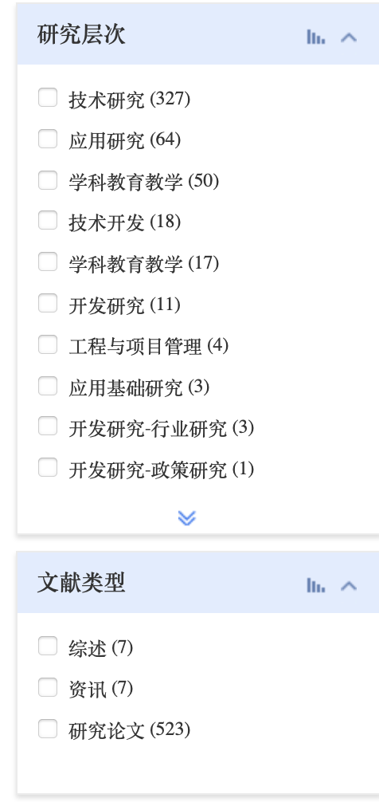

研究层次和文献类型较宽泛，调整为研究层次以技术、应用、学科为主，文献类型以综述和研究论文为主。

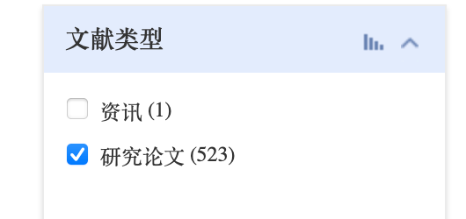

得到523条结果。

5、检索结果分析

检索工具(数据库)名称为CNKI (中国知网)、检索数量和时间范围:初次检索结果数量为6345条、时间范围: 2001年1月1日 - 2024年。学科类别和类号为计算机科学与技术 (TP)、信息科学与信息工程 (TP3)、信息检索 (TP391)。主题词为"信息检索"、"搜索引擎"、"网页搜索"、"查询处理"、"文本挖掘"。检索方式和检索表达式为ti=("信息检索" OR "搜索引擎" OR "网页搜索" OR "查询处理" OR "文本挖掘")。检索策略调整过程为初次检索结果数是6345条，进一步加强学科范围限定,结果数是2,912条，增加文献类型限定,结果数是523条.

部分命中记录示例:

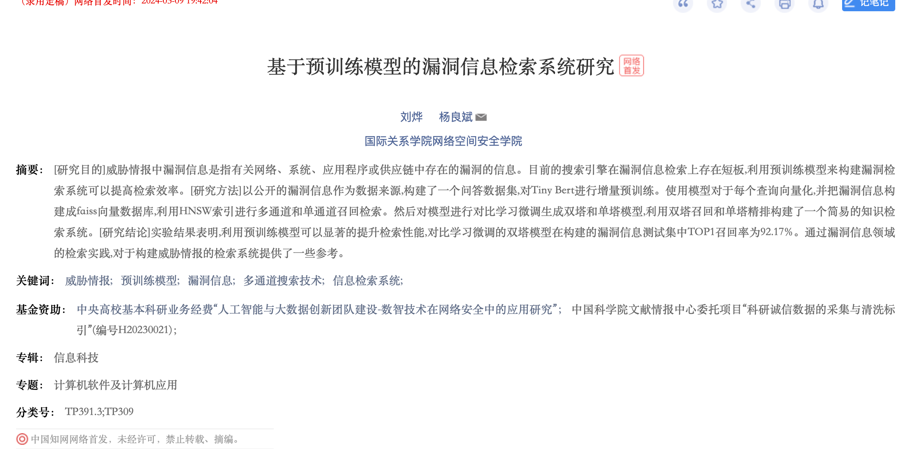

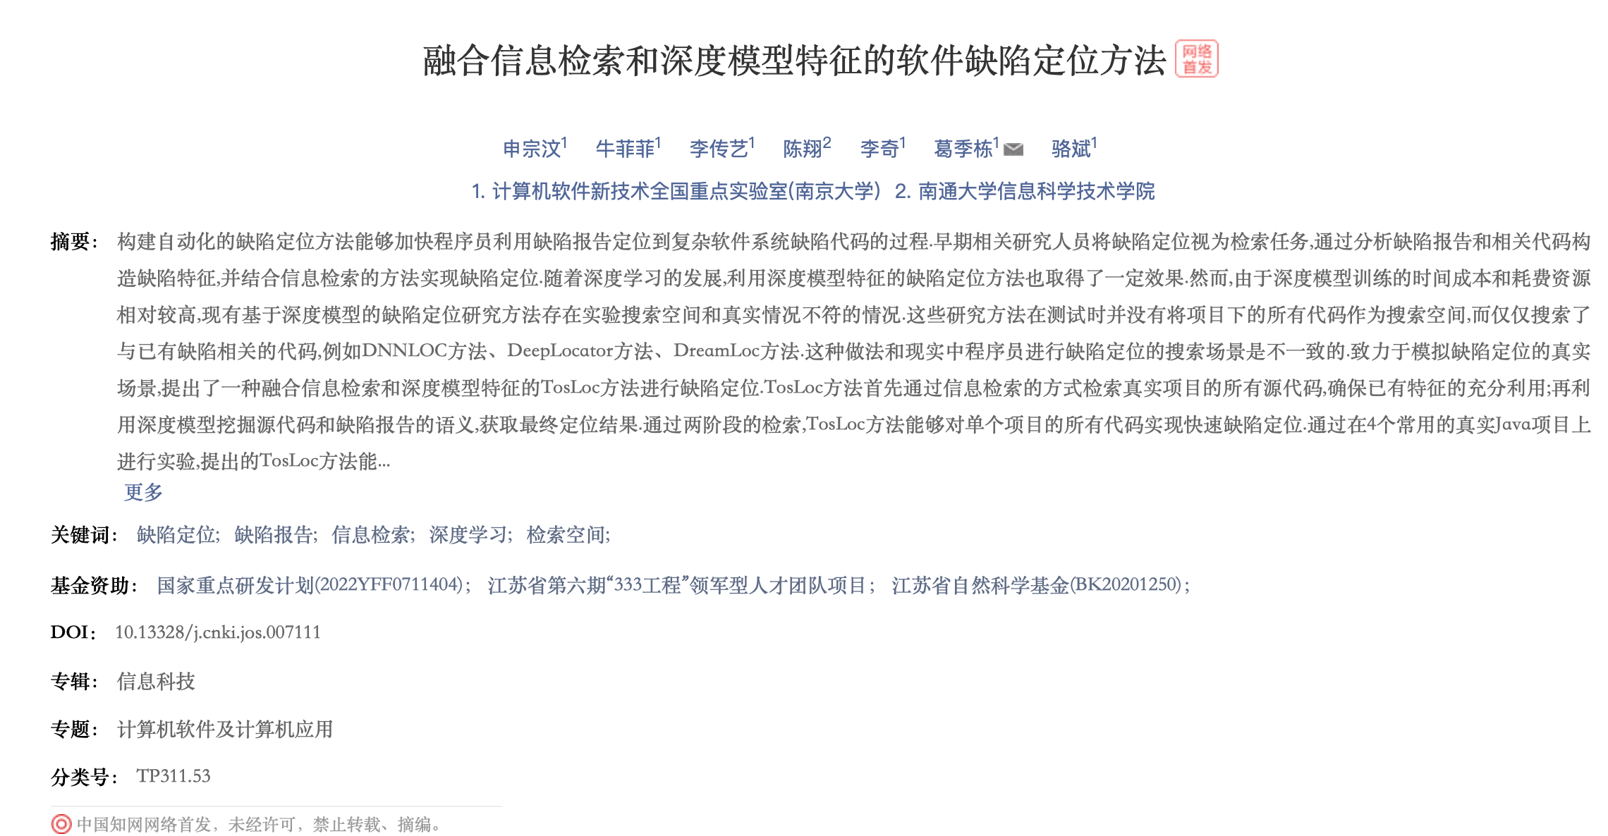

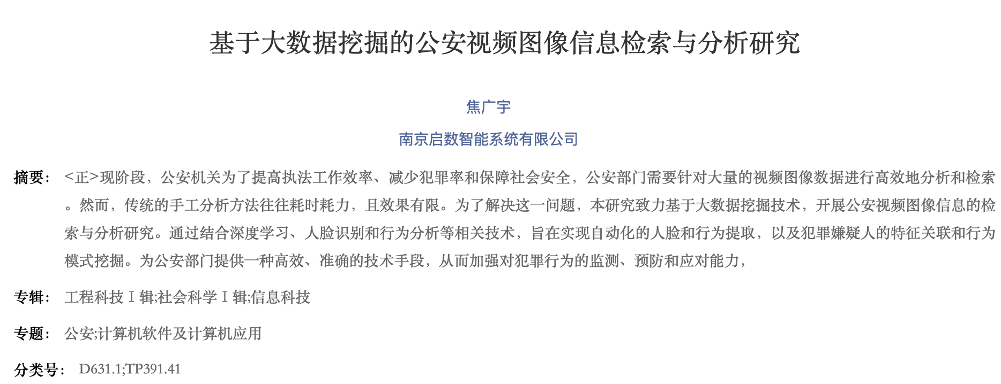

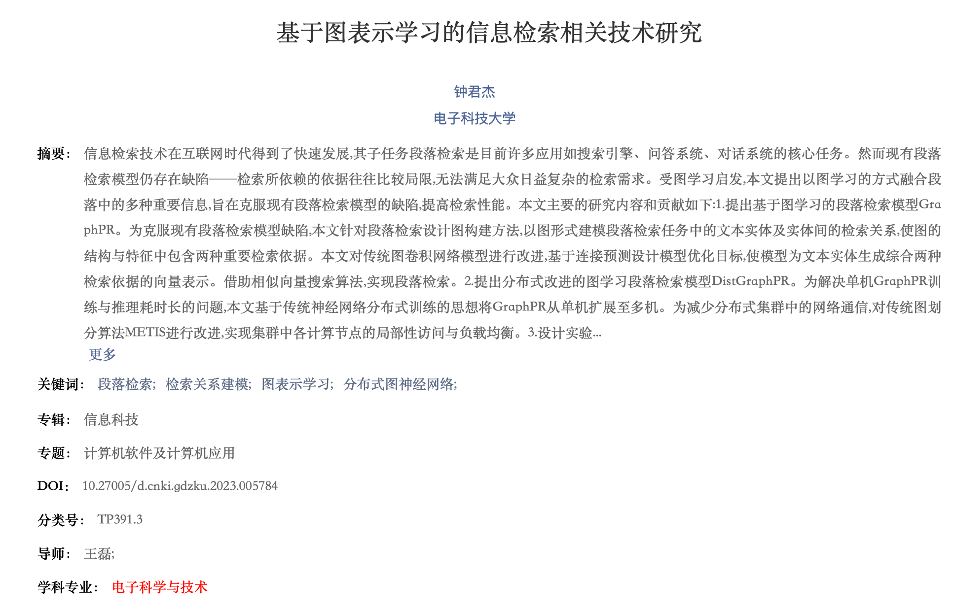

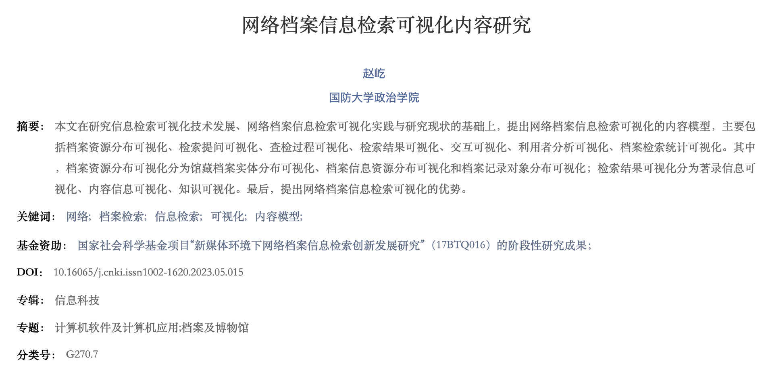

检索结果导出分析:

1. 总体趋势分析

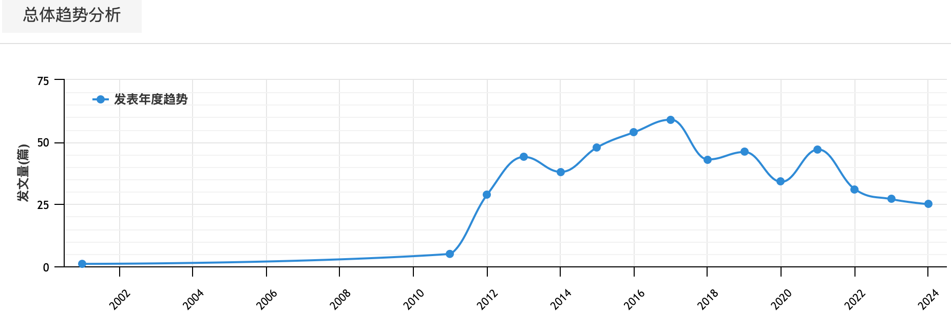

信息检索文献领域自2001年出现以来，经历了持续的蓬勃发展期（2011年开始），并持续繁荣到2024年。

1. 主要主题分布

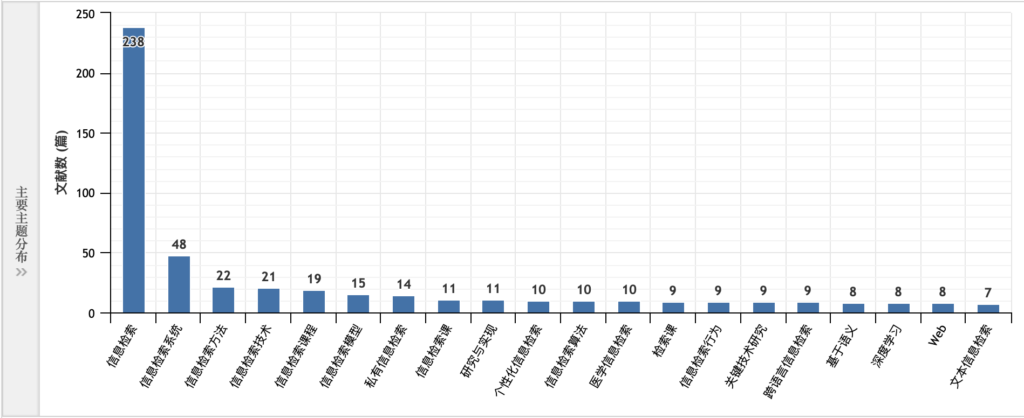

主要主题分布在信息检索领域，信息检索系统、方法、技术、原理、模型等都有较多分布。

1. 次要主题分布

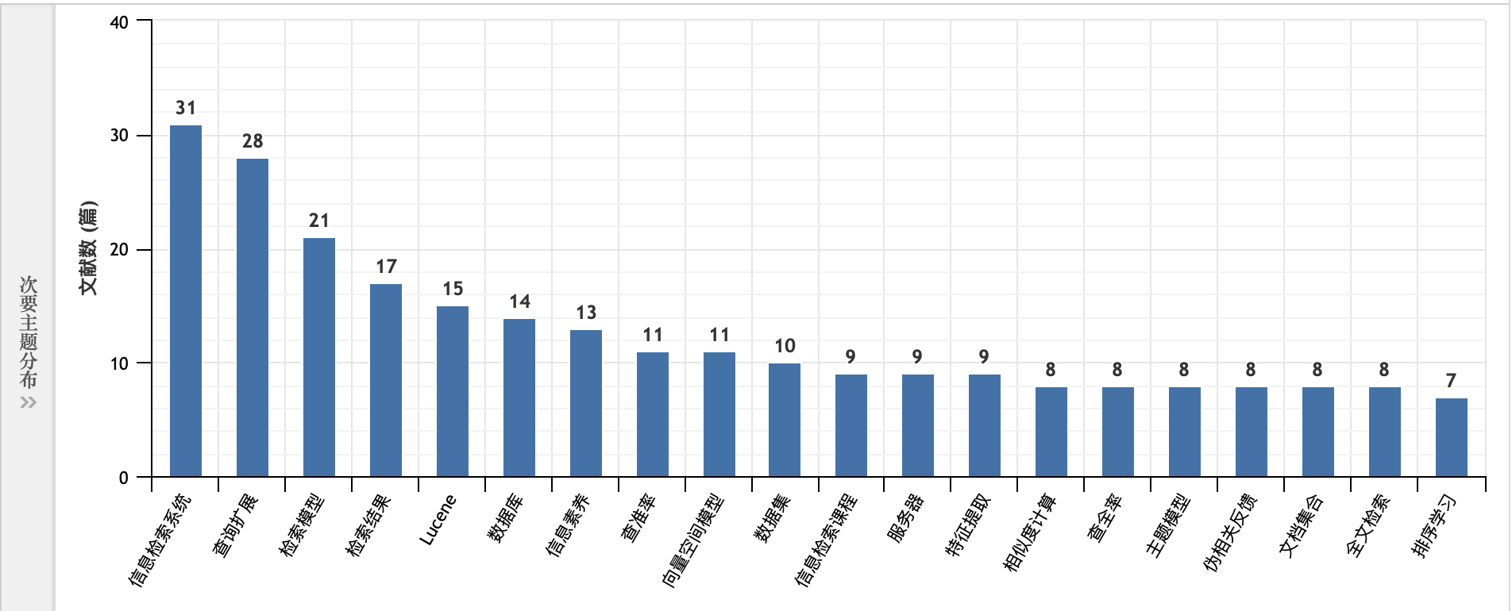

次要主题中信息检索系统、模型、结果和查询拓展占比较重。

1. 学科分布

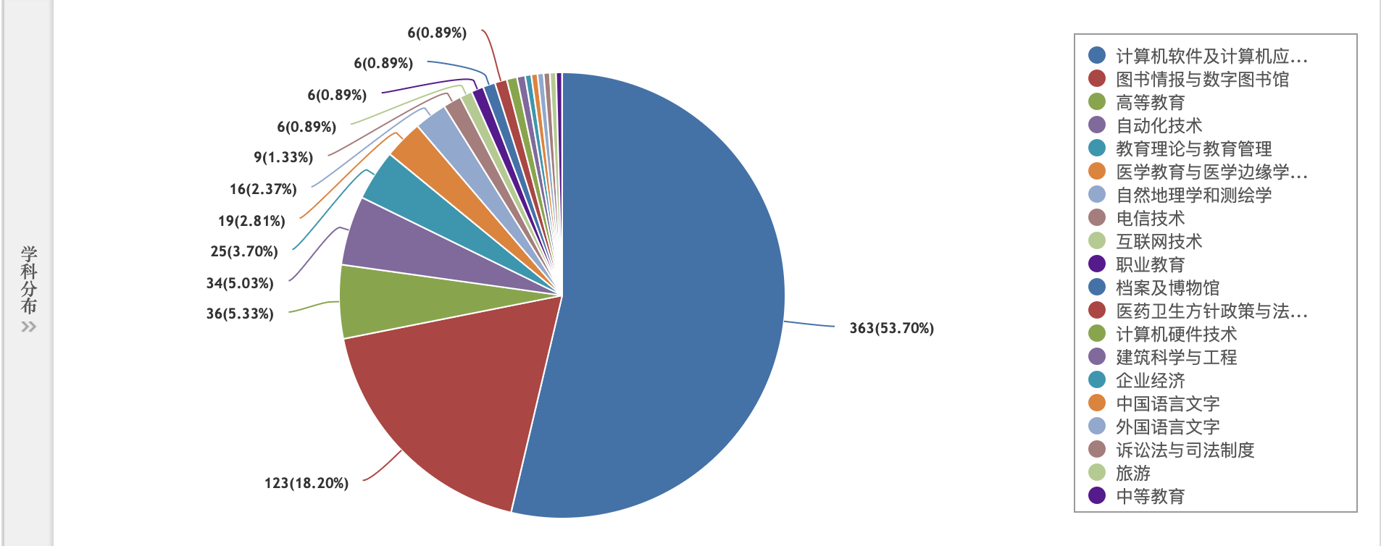

信息检索这一主题主要应用于计算机软件及计算机应用，图书情报与数字图书馆和高等教育等方面的学科，具有特殊性。

（5）研究层次分布

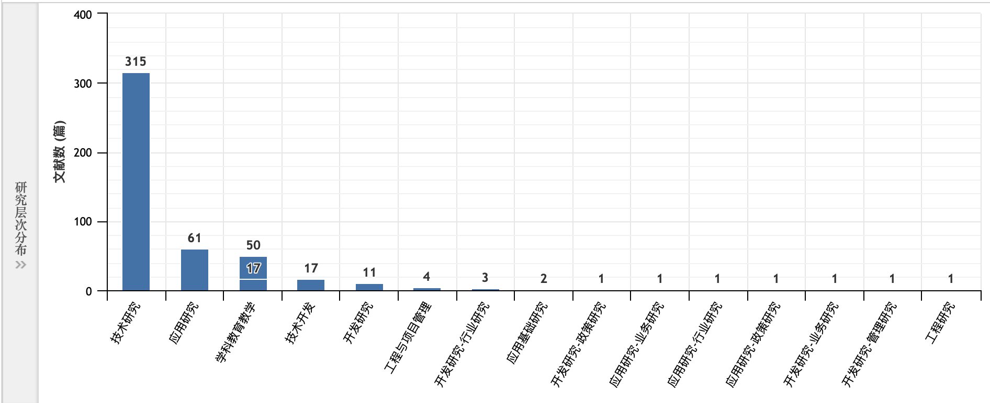

关于信息检索的研究主要关注于技术研究和用用研究，符合一开始关心的领域。

（6）文献来源分布

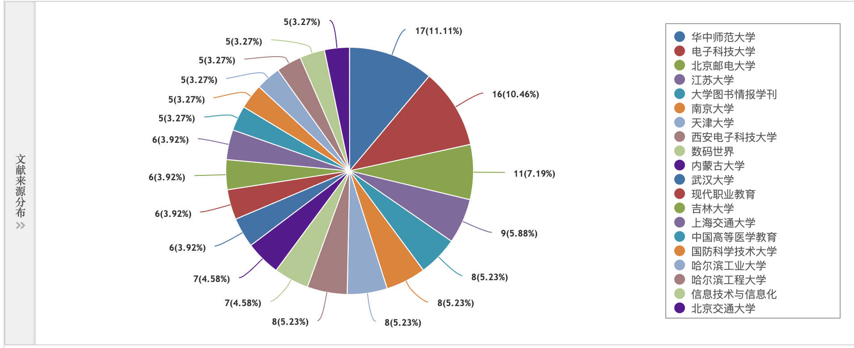

文献来源大多是各高校，根据占比可以看出华中师范大学、电子科技大学和北京邮电大学等在信息检索领域较为成功。

# 五、实验结果：

（一）结论

通过这次实验,我对学术文献检索的整体流程有了更加深入的了解。从数据源认知、概念分析到检索策略的制定和优化,再到检索结果的梳理,每个环节都需要系统性的思考和专业操作。实践中,我发现还有一些需要进一步提高的地方,比如检索策略的设计、检索结果的分析等。

（二）心得体会

文献检索是一个系统性的过程,需要从多个角度全面分析主题概念,制定切实可行的检索策略。检索策略的优化调整很重要,需要根据反馈结果及时改进,以提高查全率和查准率。对检索结果的分析也十分必要,不仅要记录基本信息,还要评估质量和覆盖范围。

（三）尚存在的问题

检索策略的制定还需进一步细化和专业化,比如更深入分析概念词的层次关系。对检索结果的分析还可以更加深入,不仅记录基本信息,还要对检索质量进行系统评估。不同学科领域的文献检索可能需要采用更专业的数据源和技巧,结合具体情况探索。

（四）进一步思考

如何更科学地设计检索策略,充分挖掘相关概念之间的层次关系和关联性?设计检索策略:利用主题词和语义关系分析,构建全面的检索词库；采用层次化的检索策略,多轮迭代优化；结合学科专业知识,设计针对性的检索方案。

如何建立更加系统、全面的检索结果分析方法,提高检索效率和质量?分析检索结果:建立包括文献属性、主题内容、引文等的分析框架；运用文献计量、内容分析等专业方法深入挖掘；建立迭代优化的检索流程,不断完善检索策略。